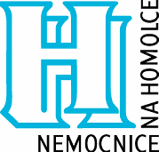

Objednávka č.: 01-7762-2017-01095

Datum: 14.11.2017

Dodavatel: | Odběratel:
Perfect Distribution a.s.  U Spalovny 4582/17  796 01 Prostějov  IČ: 47675934  DIČ: CZ699000899 | Nemocnice Na Homolce  Roentgenova 2  150 30 Praha 5  IČ: 00023884  DIČ: CZ00023884

DÍLČÍ PLNĚNÍ č. 18 k Rámcové smlouvě: RS00009364 - Dezinfekce na plochy část V.

Zboží | Počet kusů | Jednotková cena | Cena celkem
Dezinfekční prostředky s obsahem chlorhexidinu dle přílohy | objednávka |  | 50 369,00 Kč

Termín dodání: | Dle RKS
Poznámky: | Požadavek na akceptaci objednávky.
Dodací adresu: | Nemocnice Na Homolce  Roentgenova 2  150 30, Praha 5

